МИНОБРНАУКИ РОССИИ
Санкт-Петербургский государственный
электротехнический университет
«ЛЭТИ» им. В.И. Ульянова (Ленина)
Кафедра МО ЭВМ

отчет
по лабораторной работе №2
по дисциплине «Операционные системы»
Тема: «Исследование интерфейсов программных модулей»

Студентка гр. 6383 |  | Базаров И.А.
Преподаватель |  | Губкин А. Ф.

Санкт-Петербург
2018
Цель работы.
Исследование интерфейса управляющей программы и загрузочных модулей. Этот интерфейс состоит в передаче запускаемой программе управляющего блока, содержащего адреса и системный данные. Так загрузчик строит префикс сегмента программы (PSP) и помещает его адрес в сегментный регистр. Исследование префикса сегмента программы (PSP) и среды, передаваемой программе.

Основные теоретические положения.
При начальной загрузке программы формируется PSP, который размещается в начале первого сегмента программы. PSP занимает 256 байт и располагается с адреса, кратного границе сегмента. При загрузке модулей типа .COM все сегментные регистры указывают на адрес PSP. При загрузке модуля типа .EXE сегментные регистры DS и ES указывают на PSP. Именно по этой причине значения этих регистров в модуле .EXE следует переопределять.
Формат PSP:
Смещение | Длина поля (байт) | Содержимое поля
0 | 2 | int 20h.
2 | 2 | Сегментный адрес первого байта недоступной памяти. Программа не должна модифицировать содержимое памяти за этим адресом.
4 | 6 | Зарезервировано.
0Ah(10) | 4 | Вектор прерывания 22h (IP, CS).
0Eh(14) | 4 | Вектор прерывания 23h (IP, CS).
12h(18) | 4 | Вектор прерывания 24h (IP, CS).
2Ch(44) | 2 | Сегментный адрес среды, передаваемой программе.
5Ch |  | Область форматируется как стандартный неоткрытый блок управления файлом (FCB).
6Ch |  | Область форматируется как стандартный неоткрытый блок управления файлом (FCB). Перекрывается, если FCB с адреса 5Ch открыт.
80h | 1 | Число символов в хвосте командной строки.
81h |  | Хвост командной строки – последовательность символов после имени вызываемого модуля.
Таблица 1. Формат PSP.

Область среды содержит последовательность символьных строк вида:
имя=параметр
Каждая строка завершается байтом нулей.
В первой строке указывается имя COMSPEC, которая определяет используемый командный процессор и путь к COMMAND.COM. Следующие строки содержат информацию, задаваемую командами PATH, PROMT, SET.
Среда заканчивается также байтом нулей. Таким образом, два нулевых байта являются признаком конца переменных среды. Затем идут два байта, содержащих 00h, 01h, после которых располагается маршрут загруженной программы. Маршрут также заканчивается байтом 00h.

Сведения о функциях и структурах данных управляющей программы.
Название процедуры | Входные данные | Выходные данные | Описание
TETR_TO_HEX | AL | AL | Осуществляет перевод половины байта в символ в 16-ричной с/c
BYTE_TO_HEX | AL | AX | Осуществляет перевод байта в два символа в 16-ричной c/c
WRD_TO_HEX | AX | DI | осуществляет перевод 2 байтов в символьную строку в 16-ричной c/c
BYTE_TO_DEC | AL | SI | Осуществляет перевод байта в два символа в 10-тичной c/c
Memory | - | Результат записан в строку Locked Memory adress | Определяет сегментный адрес недоступной памяти, взятый из PSP, в шестнадцатеричном виде
Environment | - | Результат записан в строку Environment adress | Определяет сегментный адрес среды, передаваемой программе, в шестнадцатеричном виде
TAIL | - | Результат записан в строку ComandLine Tail | Определяет хвост командной строки в символьном виде
Environment content | - | Результат записан в строки Content и Path | Определяет содержимое области среды в символьном виде и путь загружаемого модуля.
PRINT | DX | - | Выводит на экран строку
Таблица 2. Описание функций.

Название переменной | Тип | Описание
Memory | db | Строка-сообщение для вывода информации о сегментном адресе недоступной памяти, взятой из PSP, в шестнадцатеричном виде
Environment | db | Строка-сообщение для вывода информации о сегментном адресе среды, передаваемой программе, в шестнадцатеричном виде
Tail | db | Строка-сообщение для вывода информации о хвосте командной строки в символьном виде
Environment content | db | Строка-сообщение для вывода информации о содержимом области среды в символьном виде
Path | db | Строка-сообщение для вывода информации о пути загружаемого модуля
Таблица 3. Описание переменных.

Ход работы.
- Результат работы программы:
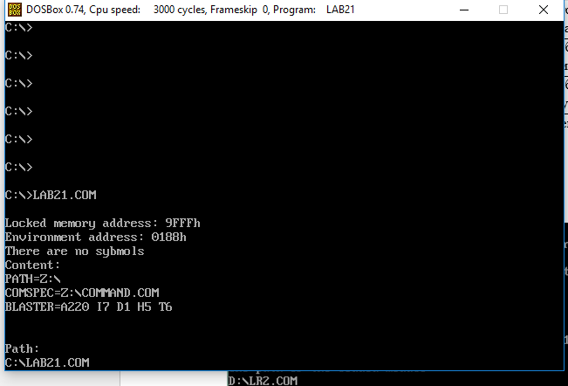

Рис. 1. Скриншот работы программы.
- Результат работы программы с хвостом командной строки:
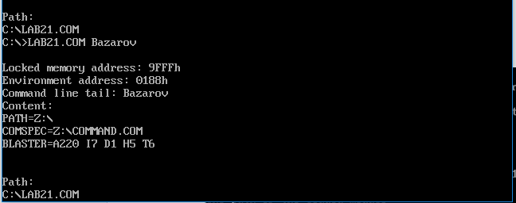
Рис. 2. Скриншот работы программы.

Ответы на контрольные вопросы.
Сегментный адрес недоступной памяти:
- На какую область памяти указывает адрес недоступной памяти?
Ответ: Адрес недоступной памяти указывает на конец выделяемой под программу памяти, вслед за которой идёт так называемая «старшая память», состоящая из видеобуфера, текстового буфера, ПЗУ-расширения BIOS и свободные адреса.

- Где расположен этот адрес по отношению области памяти, отведённой программе?
Ответ: Этот адрес располагается сразу за концом памяти, отведённой программе (начиная с адреса 9FFF).
- Можно ли в эту область памяти писать?
Ответ: Можно, т.к. в DOS нет механизма защиты памяти.
Среда передаваемая программе:
- Что такое среда?
Ответ: Среда – это область памяти, в которой в виде символьных строк записаны значения переменных (имя=параметр), называемых переменными среды. Они содержат данные о некоторых директориях операционной системы и конфигурации компьютера, которые передаются программе, когда она запускается.
- Когда создается среда? Перед запуском приложения или в другое время?
Ответ: Среда создаётся при загрузке DOS. При запуске программы эта среда только копируется в новую область памяти.
- Откуда берется информация, записываемая в среду?
Ответ: Информация для записи берётся из системного файла AUTOEXEC.BAT.

Вывод.
В ходе лабораторной работы были исследованы интерфейсы управляющей программы и загрузочных модулей, а также префикс сегмента программы (PSP) и среды, передаваемой программе. Была написана программа, которая выводит на экран сегментный адрес недоступной памяти, взятый из PSP, сегментный адрес среды, передаваемой программе, хвост командной строки и путь загружаемого модуля.

